

基隆市西定國小2024世界人權日教學成果照片

活動名稱：2024世界人權日教學活動
日期：12/2

班級：202
人數：18


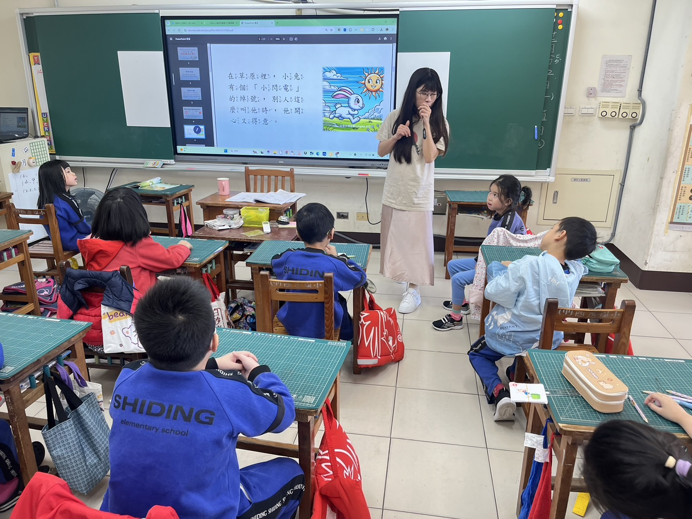
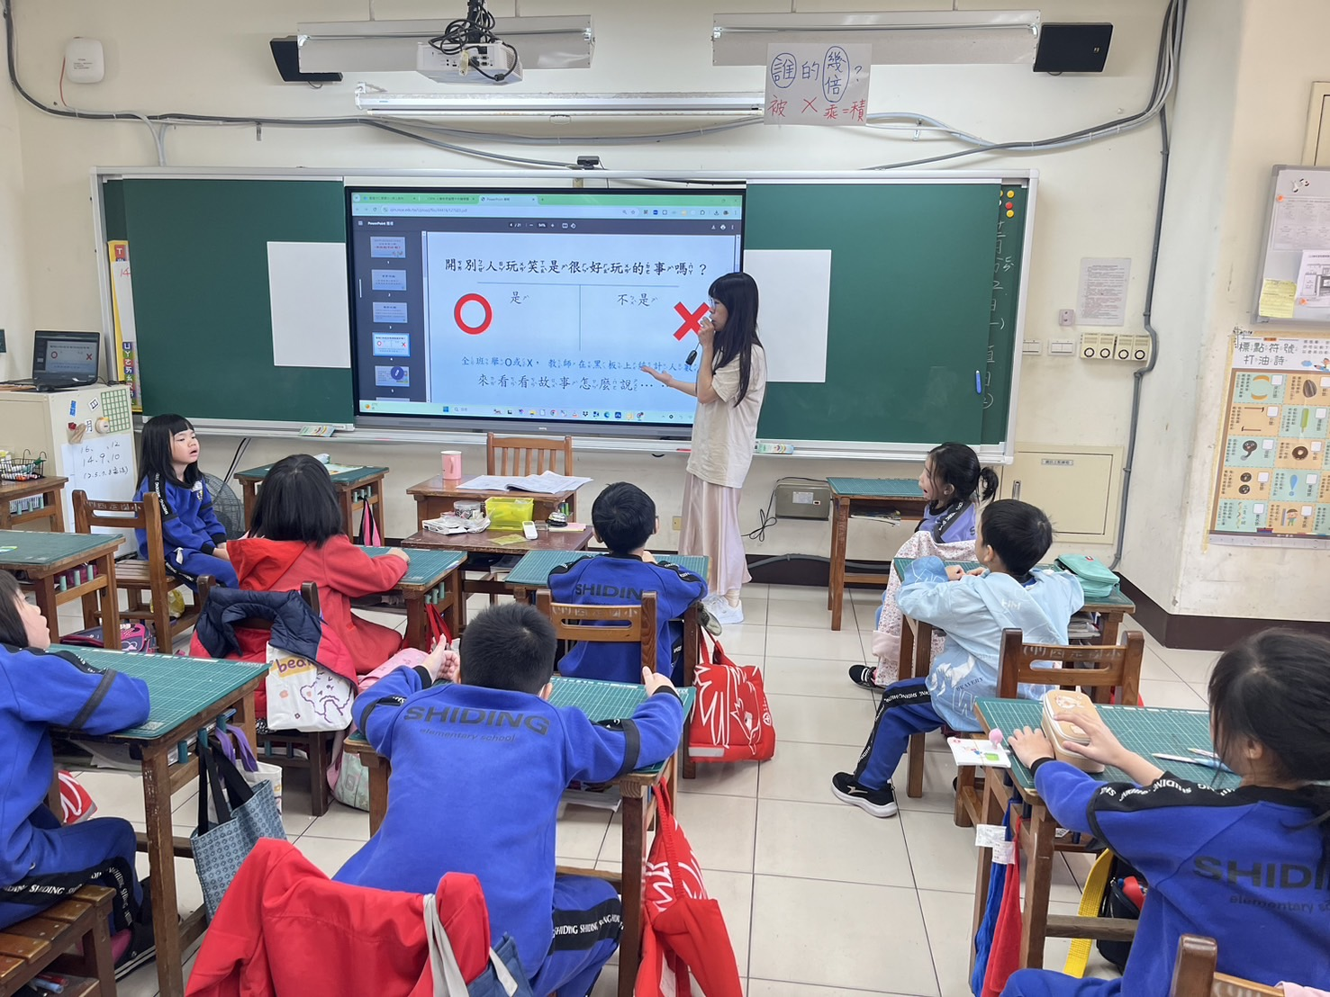
COMPULSORY EDUCATION ADVISORY GROUP HUMAN RIGHT
內容概述：以教材內容說故事

內容概述：從故事內容討論角色的行為是否合乎人權

